二〇一九级硕士研究生复试温馨提示
亲爱的同学：
欢迎你参加云南民族大学文学与传媒学院2019年研究生复试，为了保证你在复试期间考试顺利、生活愉快，请先加入我院复试QQ群：685592791。现将有关事项提示如下：
※天气：请关注天气预告，以防天气变化带来的身体不适。
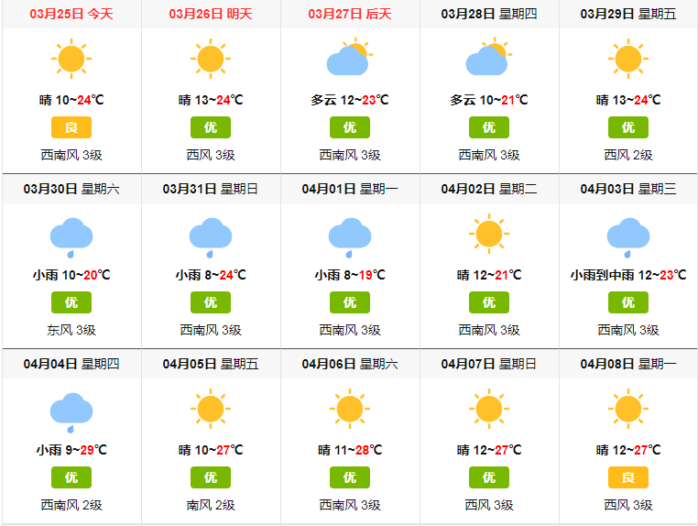※交通：请合理安排路线，以防延误行程。
云南民族大学雨花校区位于昆明市呈贡新区月华街2929号。
机场：（1）在机场中心站乘坐6号线，到东部汽车站换乘3号线，到东风广场换乘2号线可以直达大学城站（注意地铁一班到大学城站，一班到昆明南站），大约一个半小时，票价约8元。出站后从地铁口B口出，步行300米便是云南民族大学6号门，博文院3楼左侧是文学与传媒学院。
- 乘坐空港4号线到达南部汽车站，票价25元，8:00~22:00，每30分钟一班，换乘地铁1号线达大学城站即到云南民族大学雨花校区。
- 乘坐919K号线到达春融街站，票价13元，8:00~22:00，每30分钟一班，换乘地铁1号线达大学城站即到云南民族大学雨花校区。
火车站：从昆明火车乘地铁1号线到达大学城站即到云南民族大学雨花校区。
客运站： 省内各客运站均可转乘地铁1号线达大学城站即到云南民族大学雨花校区。
动车站（昆明南站）： （1）坐地铁1号线直达大学城站 出站后从地铁口B口出，步行300米便是云南民族大学6号门，博文院3楼左侧是文传学院。
（2）可以使用嘀嘀打车。
※饮食：请合理饮食，以清淡为宜。
校内分别有荷苑餐厅、芷院餐厅和蕙院餐厅（且三个餐厅内都设有清真餐厅）
学校周边的聚贤街商业区、仕林街商业区和4号门枫叶王府对面前卫营缤纷世界均设有不同档次的食宿场所。
※住宿：选择正规酒店入住，注意财产安全。
学校内有准五星级酒店：枫叶王府酒店（较贵）；
学校正门（1号门）对面的仕林街和书香大地小区，及附近的聚贤街、雨花毓秀小区均有快捷宾馆，可在网上提前预定；
学校4号门对面的前卫营小区为当地人开的小旅馆，较便宜，但也简陋，介意勿定。

※安全：请注意个人安全，谨防各类诈骗，切实增强自我防范意识。
根据云价收费【2014】112号文件规定，参加复试的考生只需交复试费。收费标准为：本科学历考生每生100元，同等学力考生每生180元。缴费方式：网上缴费。参看群文件《缴费指南》
体检费用：参照教育部、卫生部、中国残联制定的《普通高等学校招生体检工作指导意见》（教学【2003】3号）进行，体检费用自理，113元/人。
民大，一个梦想花开的学府，
文传，一个潜心学术的殿堂
我们，恭候你的到来。

2019.03.25

